**# [Decisión 001]: Estilo Arquitectónico**

* Estado [aceptado]

* Decisores: [Alberto Pacho-Sergio Martín]

* Fecha: [2020-11- 18]

**## Contexto y declaración del problema**

El cliente necesita cambiar la arquitectura de su página web. Además, de solicitar diversos componentes de la aplicación, como serían el canal de mensajería, componentes de presentación, lógica de dominio y lógica de base de datos.

**## Impulsores de decisión**

RF1-RF3-RF6-RF5

**## Opciones consideradas**

* Estilo por Capas.

* Estilo Cliente-Servidor.

* Estilo Rest.

**## Resultado de la decisión**

Opción elegida: Cliente-Servidor, porque tras analizar fríamente el problema propuesto, hemos llegado a la conclusión del que el cliente necesita basarse en una arquitectura Cliente-Servidor ya que el estilo se puede dividir por diferentes capas donde se pueden aplicar las necesidades. En este caso la lógica de negocio, la lógica de base de datos y el canal de mensajería.

**### Consecuencias positivas**

* Facilidad de integración en páginas web.

* Permite acceder a diferentes bases de datos de una forma dinámica.

**### Consecuencias negativas**

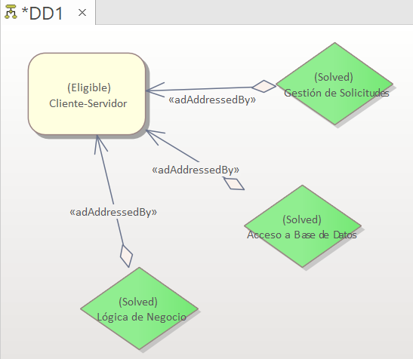

**# [Decisión 002]: Interfaz única**

* Estado [aceptado]

* Decisores: [Alberto Pacho-Sergio Martín]

* Fecha: [2020-11- 18]

**## Contexto y declaración del problema**

Se necesita una interfaz única para acceder a otra interfaz o a otro grupo de interfaces. La interfaz cambia en los diferentes dispositivos que se utilicen y en la forma de comunicarte por mensajería.

**## Impulsores de decisión**

RF3.2 RF2

**## Opciones consideradas**

* Patrón Facade.

**## Resultado de la decisión**

Opción elegida: “FACADE”, ya que provee de una interfaz única simple para un sistema complejo.

**### Consecuencias positivas**

* Independencia, portabilidad y reutilización.

* Reducción de dependencias entre subsistemas y los clientes.

* A la hora de modificar las clases de los subsistemas basta con realizar cambios en la interfaz externa para que los clientes puedan quedar aislados.

**### Consecuencias negativas**

* Si el acceso de clientes es masivo, podían acabar utilizando solo una parte de la interfaz externa.

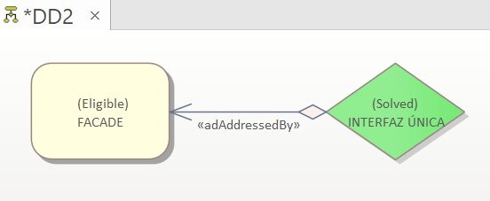

**# [Decisión 003]: Una Única Instancia**

* Estado [aceptado]

* Decisores: [Alberto Pacho-Sergio Martín]

* Fecha: [2020-11- 18]

**## Contexto y declaración del problema**

Se tiene la necesidad de crear una única cesta, dado que solo puede existir una compartida para todos los productos, para que el usuario pueda ir añadiéndolos. Además, se requiere que solo pueda haber un único usuario en la sesión iniciada.

**## Impulsores de decisión**

RF-5.4 RF-5.3

**## Opciones consideradas**

* Patrón Builder.

* Patrón Sigleton.

**## Resultado de la decisión**

Opción elegida: “SIGLETON”, este patrón garantiza la creación de una única instancia para una clase.

**### Consecuencias positivas**

**Al utilizar este patrón, nos aseguramos de que no haya instancias duplicadas.**

**### Consecuencias negativas**

Dificultad para realizar testing en el programa.

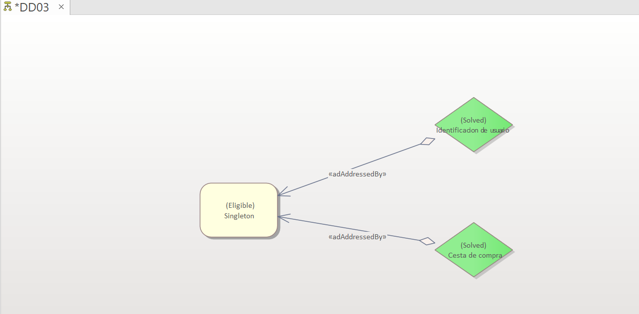

**# [Decisión 004]: Proxy**

* Estado [aceptado]

* Decisores: [Alberto Pacho-Sergio Martín]

* Fecha: [2020-11- 18]

**## Contexto y declaración del problema**

Se requiere cierto control de uso y comunicación con la base de datos.

**## Impulsores de decisión**

**RF-3.4**

**## Opciones consideradas**

* Proxy

**## Resultado de la decisión**

Opción elegida: El patrón “PROXY”. Este patrón proporciona un intermediario de un objeto para controlar su uso. Y de esta forma una clase funciona como una interfaz de otro elemento.

**### Consecuencias positivas**

Puedes controlar el objeto de servicio sin que los clientes lo sepan.

Puedes gestionar el ciclo de vida del objeto de servicio cuando a los clientes no les importa.

**### Consecuencias negativas**

El código puede complicarse ya que debes introducir gran cantidad de clases nuevas.

La respuesta del servicio puede retrasarse.

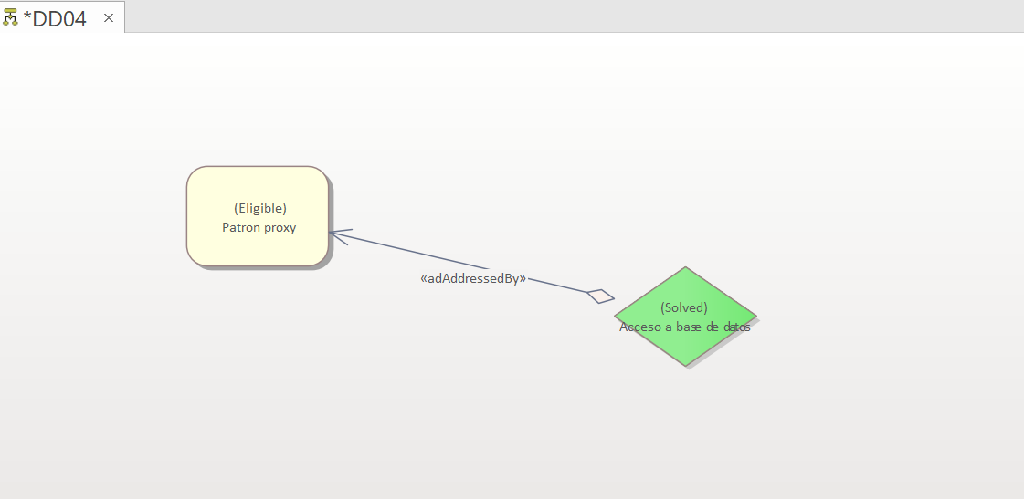

**# [Decisión 005]: Parallel Split**

* Estado [aceptado]

* Decisores: [Alberto Pacho-Sergio Martín]

* Fecha: [2020-11- 18]

**## Contexto y declaración del problema**

Se necesita saber si hay stock disponible de un producto a la hora de realizar un pedido.

**## Impulsores de decisión**

**RF-5.2**

**## Opciones consideradas**

* Parallel Split

**## Resultado de la decisión**

Opción elegida: patrón “PARALLEL SPLIT”. Este patrón se divide en varios threads que pueden ejecutarse en paralelo permitiendo la ejecución simultanea de varias actividades.

**### Consecuencias positivas**

Permite realizar comprobaciones en tiempo real para asegurarse de que haya stock de un producto a la hora de realizar un pedido.

**### Consecuencias negativas**

Limita el número de hilos del procesador, evitando que otras tareas puedan utilizarlos.

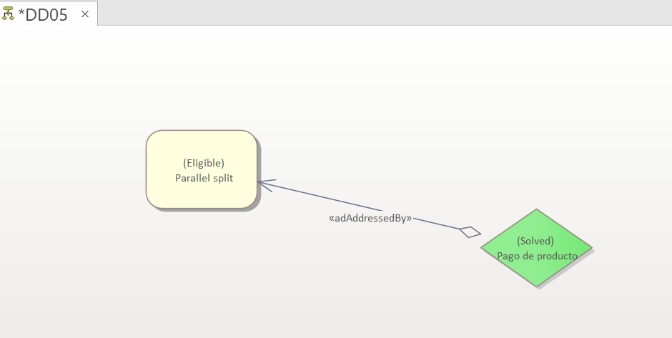

**# [Decisión 006]: Eventos**

* Estado [aceptado]

* Decisores: [Alberto Pacho-Sergio Martín]

* Fecha: [2020-12- 01]

**## Contexto y declaración del problema**

Se requiere implementar una arquitectura basada en diferentes aspectos o cambios de la aplicación, la cual reaccionará de una forma u otra dependiendo de los eventos entrantes.

**## Impulsores de decisión**

**RF-6.1 - RF.6.2 - RF 3.1**

**## Opciones consideradas**

* Estilo por Eventos

* Estilo MVC

**## Resultado de la decisión**

Opción elegida: estilo “EVENTOS”. Debido principalmente a dos características que posee el estilo por eventos:

* Ya que un evento representa un cambio significativo en el estado de un

Sistema.

* Los eventos se transmiten entre sistema poco acoplados mediante mensajes.

**### Consecuencias positivas**

* Simplicidad.

* Modularidad: una sola modalidad para eventos diversos.

* Puede mejorar la eficiencia.

**### Consecuencias negativas**

* Posibilidad de que se desborde el sistema.

* Potencial imprevisión de escalabilidad.

* No hay mucho soporte de recuperación en caso de que haya un error.

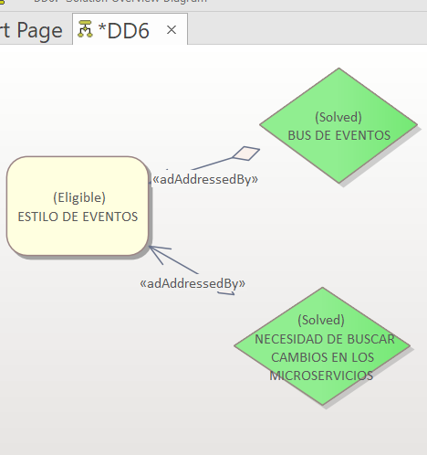

**# [Decisión 007]: Comunicación entre microservicios y cliente**

* Estado [aceptado]

* Decisores: [Alberto Pacho-Sergio Martín]

* Fecha: [2020-12- 02]

**## Contexto y declaración del problema**

Se tiene la necesidad de buscar posibles actualizaciones que haya podido sufrir nuestra aplicación.

**## Impulsores de decisión**

**RF-6.1**

**## Opciones consideradas**

* Api gateway

**## Resultado de la decisión**

Opción elegida: patrón “API GATEWAY”. Este patrón es un sistema intermediario que proporciona una interfaz API REST para hacer de enrutador desde un único punto de entrada, el API Gateway, hacia un grupo de microservicios. Interactúa como puerta de enlace “Gateway”.

**### Consecuencias positivas**

Cuenta con diversos puntos positivos. Seguridad, análisis y supervisión, monitorización de uso, administración de ciclo de vida, y traducción de protocolos.

**### Consecuencias negativas**

Limita el número de hilos del procesador, evitando que otras tareas puedan utilizarlos.

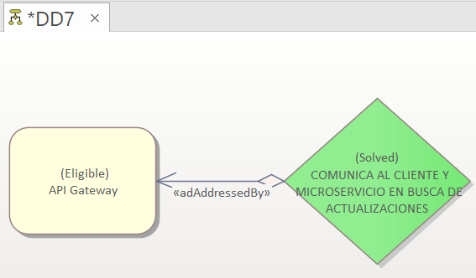

**# [Decisión 008]: Identificación de Usuarios**

* Estado [aceptado]

* Decisores: [Alberto Pacho-Sergio Martín]

* Fecha: [2020-12-02]

**## Contexto y declaración del problema**

Se tiene la necesidad de identificar al usuario que quiere iniciar sesión en la tienda

**## Impulsores de decisión**

**RF-5.2**

**## Opciones consideradas**

* Access Token

**## Resultado de la decisión**

Opción elegida: Patrón "Access Token", que nos permitirá identificarnos con nuestra cuenta de usuario en el servicio web, resolviendo así nuestra necesidad descrita anteriormente

**### Consecuencias positivas**

Tenemos control de acceso de usuarios en nuestra tienda web, así como aportar

una mayor seguridad en el acceso y registro de los usuarios de nuestra tienda mediante el uso de tokens

**### Consecuencias negativas**

El usar tokens en lugar de enviar el usuario y contraseña en cada petición del servidor puede ser algo más complejo, pero como hemos comentado antes nos aporta mucha más seguridad

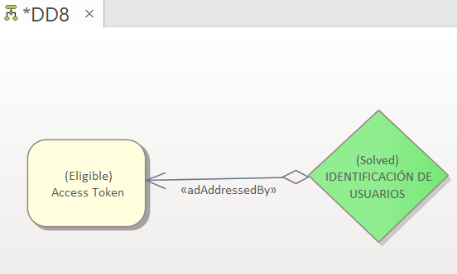

**# [Decisión 009]: Notificación y cambios de actualizaciones**

* Estado [aceptado]

* Decisores: [Alberto Pacho-Sergio Martín]

* Fecha: [2020-12-02]

**## Contexto y declaración del problema**

Se requiere comunicación asincrónica basada en eventos y propaga las actualizaciones entre microservicios.

**## Impulsores de decisión**

**RF-6.2**

**## Opciones consideradas**

* Observer

**## Resultado de la decisión**

* Opción elegida: Patrón "OBSERVER". Este patrón nos permite definir una dependencia entre objetos, de manera que cuando uno de los objetos cambia su estado, notifica este cambio a todos los dependientes y aplicara dicho cambio.

**### Consecuencias positivas**

* Puedes establecer relaciones entre objetos durante el tiempo de ejecución.

**### Consecuencias negativas**

* Los suscriptores son notificados en un orden aleatorio.

